DB14

ICS 点击此处添加ICS号

点击此处添加中国标准文献分类号

|  |
| --- |
|  |

DB 14/ XXXXX—XXXX

|  |
| --- |
|  |

山西省地方标准

|  |
| --- |
|  |

煤成气井群排水采气信息化建设技术规范

Technical specification for informatization construction of drainage gas recovery of coal gas well group

在提交反馈意见时，请将您知道的相关专利连同支持性文件一并附上

|  |
| --- |
| 征求意见稿 |
| 2020-09-02 |

20XX - XX - XX发布

20XX - XX - XX实施

2017- - 实施

山西省市场监督管理局   发布

目 次

前 言 II

1 范围 1

2 规范性引用文件 1

3 术语和定义 1

4 缩略语 3

5 一般要求 3

6 信息化系统架构 3

7 数据传输 4

8 煤成气单井监控系统 5

9 煤成气井群集气阀组监控系统 5

10 煤成气井群集气站监控系统 6

11 综合调度控制中心 8

12 视频监控系统 7

# 前 言

本标准按照GB/T 1.1-2020给出的规则起草。

本标准由山西省能源局提出并监督实施。

本标准由山西省能源标准化技术委员会归口。

本标准起草单位：山西省能源局、煤与煤层气共采国家重点实验室、精英数智科技股份有限公司、山西晋城无烟煤矿业集团有限责任公司、山西蓝焰煤层气集团有限责任公司、中石油煤层气有限责任公司、中联煤层气有限责任公司等。

本标准主要起草人：（按姓氏笔画排序，排名不分先后）。

煤成气井群排水采气信息化建设技术规范

# 范围

本文件规定了煤成气井群排水采气信息化建设技术规范的术语和定义、一般要求、信息化系统架构、数据传输、煤成气单井监控系统、煤成气井群集气阀组监控系统、煤成气井群集气站监控系统、视频监控系统和综合调度控制中心等。

本文件适用于山西省行政辖区内的煤成气企业新建的煤成气井群、集气阀组、集气站、视频监控和综合调度控制中心的排水采气信息化系统建设和已建成煤成气井群的排水采气信息化改造。

# 规范性引用文件

下列文件中的内容通过文中的规范性引用而构成文件必不可少的条款。其中，注日期的引用文件，仅注日期的版本适用于本文件；不注日期的引用文件，其最新版本（包括所有的修改单）适用于本文件。

GB/T 31537 煤层气（煤矿瓦斯）术语

GB/T 3715-2007 煤质及煤分析有关术语

GB/T 29119-2012 煤层气资源勘查技术规范

GB/T 50326 建设工程项目管理规范

GB/T 50319 建设工程监理规范

GB/T 22240 信息安全技术 信息系统安全等级保护定级指南

GB/T 22239 信息安全技术 信息系统安全等级保护基本要求

GB/T 30976.1 工业控制系统信息安全

AQ 1082-2010 煤层气集输安全规程

AQ 1081 煤层气地面开采防火防爆安全规程

NB/T 10006-2014煤层气井排采数据采集监控应用规范

NB/T 10006-2014 煤层气井排采数据采集监控应用规范

DB14/T 1727.1-2018 煤矿安全生产信息化技术规范 第1部分：煤矿企业

# 术语和定义

GB/T 31537和GB/T3715-2007界定的以及下列术语和定义适用于本文件。

煤成气 coal gas

含煤岩系中有机质在成煤过程中形成的以甲烷为主的天然气。

[GB T3715-2007，定义4.27]

井群 well group

在同一矿区内相对集中分布的、具备一定数量的煤成气井的集合。

排水采气信息化 informatization of drainage gas recovery

充分利用压力、流量、温度等信息传感手段，改造和提升煤成气井群排采、集输、增压过程的管控水平，开发利用信息资源，提高煤成气井群排水采气信息化水平。

集气阀组 Gas gathering manifold

对煤成气田各单井或多井产煤成气进行收集、实现单井计量和生产总计量的单元。

[改写GB/T 31537，定义5.6.6]

集气站 Gas gathering station

收集若干口井所产煤成气并具有增压等功能的场所。

[改写GB/T 31537，定义5.6.9]

综合调度控制中心 integrated dispatching control center

汇集煤成气单井、集气阀组、集气站等排水采气各环节的相关信息，具有数据展示、数据分析、调度指挥和重要生产环节远程控制等功能的场所。

信息系统安全等级保护 classified protection of information system security

根据信息系统在国家安全、经济建设、社会生活中的重要程度，遭到破坏后对国家安全社会秩序、公共利益以及公民、法人和其他组织的合法权益的危害程度等，由低到高划分等级并按不同等级采取相应的安全保护能力。

信息系统安全等级测评 classified evaluation of information system security

指测评机构依据国家信息安全等级保护制度规定，按照有关管理规范和技术标准，对非涉及国家秘密信息系统安全等级保护状况进行检测评估的活动。

信息化综合监控平台 Informatization integrated monitoring platform

用于作为门户集成其它监测监控系统的软硬件环境。

单井监控系统 Single well monitoring system

对煤成气单井生产参数、抽采设备参数和供电参数进行监测控制并具有分析、预警功能的系统。

集气阀组监控系统 Gas gathering manifold monitoring system

对煤成气井群集气阀组生产参数和供电参数进行监测控制并具有分析、预警功能的系统。

集气站监控系统 Single well monitoring system

对煤成气井群集气站安全生产参数和供电参数进行监测控制并具有分析、预警功能的系统。

# 缩略语

以下缩略语适用于本文件。

NB-IoT：窄带物联网（Narrow Band Internet of Things）

LoRa：远距离无线电（Long Range Radio）

GPRS：通用无线分组业务（General Packet Radio Service）

DTU：数据传输单元（Data Transfer Unit）

RTU：远程终端单元（Remote Terminal Unit）

VLAN： 虚拟局域网（Virtual Local Area Network）

QoS：服务质量（Quality of Service）

# 一般要求

## 煤成气井群排水采气信息化建设应按照“安全可靠、先进适用、总体设计、分步实施”的原则进行。

## 煤成气井群应根据NB/T 10006-2014要求规范排采数据格式。

## 煤成气井群排水采气信息化建设应优先采用先进成熟的技术，信息化系统宜采用物联网和云计算架构，并最终面向大数据和人工智能应用。

## 煤成气井群排水采气信息化应按照GB/T 22240、GB/T 22239进行等信息安全级保护建设及测评工作。

## 煤成气井群排水采气信息化应集成煤成气井群各类安全生产监控系统，并支持业务应用扩展。

## 煤成气井群排水采气信息化应实现统一身份认证，统一组织和用户管理，实现各业务系统共享，实现单点登录。

## 煤成气井群排水采气信息化应整合各业务系统数据，建立数据仓库，面向不同业务场景形成主题数据库，实现数据分析和图形化展示，提供决策支持。

# 信息化系统架构

信息化系统的架构如图1所示。

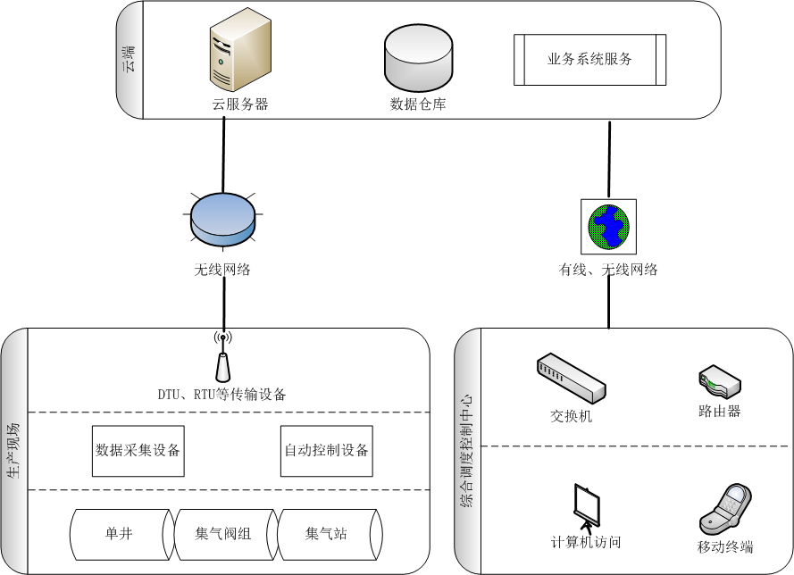

图1 信息化系统架构

图1的架构体现了信息化系统在基础网络和云服务的基础上，实现生产现场煤成气单井、集气阀组和集气站与综合调度控制中心的互联互通。

# 数据传输

## 数据传输网络

### 煤成气井群应配置有线和无线数据传输网络，主干有线网络带宽应不小于千兆。

### 数据传输网络应当通过网络安全设备与其他网络互通互联。

### 有线传输网络应具有冗余功能。

### 当工控网络接入到办公网络时应配备防火墙、网闸等网络安全隔离设备。

## 数据传输设备

### 数据传输设备包含数据终端单元DTU、远程终端单元RTU、路由器、网络交换机等网络设备。

### 数据终端单元（DTU）和远程终端单元RTU应能通过2G\3G\4G\5G等无线网络实现数据传输。

### 数据终端单元（DTU）、远程终端单元RTU等现场远距离数据传输设备应满足下述要求。

现场远距离数据传输设备应满足的要求，包含但不限于如下内容：

1. 应具有以太网接口。
2. 应支持RS-232、RS-485、CAN等常见的工业控制系统通讯协议和TCP/IP、UDP等网络通讯协议。
3. 应支持向服务器发送心跳包和断线自动重连的功能，确保数据传输的稳定性。
4. 应配置备用蓄电池，确保系统能在网电断电情况下稳定工作16h。

### 网络交换机应满足下述要求。

网络交换机的要求，包含但不限于如下内容：

1. 应具有以太网光端口，支持全双工／半双工。
2. 宜具有VLAN功能。
3. 宜具有流量控制功能。
4. 应具有初始化参数设置和掉电保护功能。
5. 宜具有故障诊断和故障指示功能。
6. 宜具有电源监测与指示功能。
7. 宜具有QoS 功能。

# 煤成气单井监控系统

## 煤成气单井监控系统应实现以下数据的采集和显示。

煤成气单井监控系统应采集的数据，包含但不限于如下内容：

1. 煤层气单井产气量、产水量、井口套压、井底流压、温度、动液面等煤层气井生产参数；
2. 煤层气单井冲程、冲次、载荷、转速等抽采设备运行参数；
3. 煤层气单井电压、电流、功率等电气设备运行参数。
4. 电源的电压、电流等参数。

## 应具有抽采设备远程启停、运行参数远程调节功能。

## 应具有累计产气量、累计产水量等累积量统计、显示功能。

## 应具有抽采设备停机报警功能。

## 应具有测点实时数据、历史数据查询统计以及显示测点曲线功能。

## 应具有设备运行参数的预警、报警提醒功能。

## 系统时间与北京标准时间误差不大于30S。

## 系统历史数据保留不低于2年，应具有数据备份功能，备份周期不低于2年

## 应与GIS有机融合。

## 使用的电气设备应符合AQ 1081、AQ 1082的要求。

## 应具备向上级煤成气行业管理部门传输数据的功能。

# 煤成气井群集气阀组监控系统

## 煤成气井群集气阀组监控系统应实现以下数据的采集和显示。

煤成气井群集气阀组监控系统应采集的数据，包含但不限于如下内容：

1. 煤成气井群集气阀采气管道压力、汇管压力、温度、流量等生产参数。
2. 增压设备的电压、电流、功率等电气设备运行参数。

## 应具有累计产气量统计、显示功能。

## 应具有管道渗漏报警功能。

## 应具有测点实时数据、历史数据查询统计以及显示测点曲线功能。

## 应具有设备运行参数的预警、报警提醒功能。

## 系统时间与北京标准时间误差不大于30S。

## 系统历史数据保留不低于2年，应具有数据备份功能，备份周期不低于2年

## 应与GIS有机融合。

## 使用的电气设备应符合AQ 1081、AQ 1082的要求。

## 应具备向上级煤成气行业管理部门传输数据的功能。

# 煤成气井群集气站监控系统

## 煤成气井群集气站监控系统应实现以下数据的采集和显示。

煤成气井群集气站监控系统应采集的数据，包含但不限于如下内容：

1. 煤成气井群集气站进出站压力、温度、流量等生产参数。
2. 煤成气井群集气站电压、电流、功率等电气设备运行参数。
3. 煤成气井群集气站增压机转速、温度、压力等状态参数。
4. 煤成气井群集气站环境瓦斯浓度。
5. 电源的电压、电流等参数。

## 应具有增压机运行参数远程调节功能。

## 应具有进出站气量、耗电量等累计量的统计、显示功能。

## 应具有环境瓦斯浓度超限报警功能。

## 应具有增加机故障报警功能。

## 应具有测点实时数据、历史数据查询统计以及显示测点曲线功能。

## 应具有设备运行参数的预警、报警提醒功能。

## 系统时间与北京标准时间误差不大于30S。

## 系统历史数据保留不低于2年，应具有数据备份功能，备份周期不低于2年

## 应与GIS有机融合。

## 使用的电气设备应符合AQ 1081、AQ 1082的要求。

## 应具备向上级煤成气行业管理部门传输数据的功能。

# 视频监控系统

## 应在重点煤成气井群单井、集气阀组、集气站和综合调度控制中心建设视频监控系统。

## 视频监控系统宜采用H.265、H264多媒体通信协议和主流、开放型视频压缩编解码标准。

## 煤成气单井、煤成气井群集气阀组和集气站视频监控系统应符合以下要求。

煤成气单井、煤成气井群集气阀组和集气站视频监控系统的要求，包含但不限于以下内容：

1. 应具有以太网端口。
2. 视频分辨率应达到720P以上。
3. 应具备移动侦测功能。
4. 存储容量应在工作分辨率下满足10天时间的视频存储需求。

## 综合调度控制中心的视频监控系统应符合以下要求。

综合调度控制中心视频监控系统的要求，包含但不限于以下内容：

1. 应具有TCP/IP网络接口。
2. 视频分辨率应达到720P以上。
3. 应具备移动侦测功能，并保留目标物快照图片。
4. 存储容量应在工作分辨率下满足10天时间的视频存储需求。
5. 应具有调度大屏多路显示功能。
6. 应具有时间检索、事件检索、快进快退、播放等功能。

## 视频监控系统应使用单独的数据传输网络。

# 综合调度控制中心

## 煤成气井群应建设具有调度指挥和远程监控功能的综合调度控制中心。

## 综合调度控制中心应建设信息化综合监控平台，实现煤成气单井、集气阀组、集气站的集中监测与控制。

## 综合调度控制中心工作室应满足的要求参照B14/T 1727.1-2018 6.2.3条。

## 综合调度控制中心应建设数据中心，实现数据的集中管理。数据中心应符合的要求参照DB14/T 1727.1-2018 6.1.2条；数据中心机房应符合的要求参照DB14/T 1727.1-2018 6.1.3条。

## 综合调度控制中心应建设调度通信系统，调度台应位于综合调度控制中心，覆盖范围包括各生产工区、集气站和其它各相关职能部室。

## 综合调度控制中心应配置专用的计算机用于运行或登录信息化综合监控平台软件。

## 综合调度控制中心应以不间断电源（UPS）供电，蓄电池应能在满电量情况下保证综合调度控制中心所有网络设备、通讯设备和计算机2小时稳定运转。

______________________